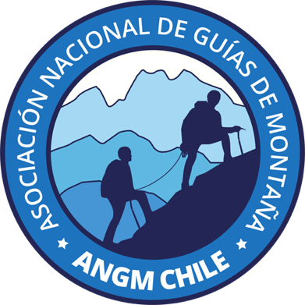
ASOCIACIÓN NACIONAL DE GUÍAS DE MONTAÑA
ANGM - CHILE

POSTULANTE A GUÍA DE TREKKING ANGM
Estándar NCh2985-Of2006

Se debe contar con un mínimo del 80% del currículum al momento de la postulación

NOMBRE COMPLETO |  | RUT
CORREO ELECTRÓNICO |  | DIRECCIÓN
TELÉFONO |  | FECHA NACIMIENTO

CONTACTO DE EMERGENCIA  (en caso de incidente accidente) | Nombre | Teléfono | Correo

- Esta lista tiene por objetivo asegurar la experiencia efectiva de los candidatos en progresión por terrenos agrestes.
- Esta lista debe contener actividades realizadas de manera deportiva. Cualquier otra actividad realizada de manera remunerada, guiada, o durante formaciones relacionadas con la postulación puede ser adjuntada con el currículum completo del postulante, pero no dentro del dossier de postulación.
- Las actividades, entiéndase la ruta realizada, no se deben repetir. Es decir, se puede incluir sólo una vez en el documento.
- Se consideran actividades estivales la realizadas entre octubre y mayo en el hemisferio sur e invernales las realizadas entre junio y septiembre. Para actividades realizadas en el hemisferio norte se considera actividad invernal la realizada entre diciembre y febrero.
- El postulante deberá demostrar experiencia deportiva superior a 3 años a través del listado de actividades que presenta.
CURRÍCULUM PARA POSTULACIÓN A FORMACIÓN

TREKKING ESTIVAL | Detallar las salidas deportivas desarrolladas personalmente entre los meses de octubre y mayo indicando días, mes, año, compañeros. Dentro del listado se deben abarcar al menos dos zonas de Chile (Norte, Centro, Sur, Patagonia) y/o el extranjero.
Salida de trekking, de 1 día de duración, de al menos 20 km recorridos y con 1.000 metros de desnivel acumulado
1)
5 salidas de trekking de más de 2 días de recorrido (o ascensos)
2)
3)
4)
5)
6)
9 salidas de trekking (de 1 o más días pueden ser también ascensos)
7)
8)
9)
10)
11)
12)
13)
14)
15)
TREKKING INVERNAL | Detallar las salidas deportivas desarrolladas personalmente entre los meses de junio y septiembre indicando días, mes, año, compañeros. Dentro del listado se deben abarcar al menos dos zonas de Chile (Norte, Centro, Sur, Patagonia) y/o el extranjero.  NOTA: Para efectos de evaluación, solo se reconocen como actividades invernales aquellas realizadas dentro del periodo indicado y que cuenten con condiciones climáticas, de terreno y operativas propias de un ambiente invernal. Así por ejemplo, actividades realizadas en Perú y Bolivia en el mes de Julio no serían consideradas invernales.
5 actividades de trekking invernales (o ascensos), puede ser con esquí de travesía / raquetas, o sin ellos.
16)
17)
18)
19)
20)
FORMACIÓN | Especificar estudios, cursos o talleres con relación al turismo, guiado, trekking, montaña, primeros auxilios realizados dentro de los últimos 10 años. Por ejemplo: cursos de escalada, esquí, rescate, primeros auxilios, etc.
Formación Técnico / Universitaria en Turismo
Formaciones o cursos en actividades de ambientes de montaña
Cursos de primeros auxilios

Otras experiencias: Después de todo lo anterior y como agregado, se pueden describir en el CV las actividades realizadas fuera del contexto requerido. Por ejemplo: montañismo en otras regiones o países, trabajos de investigación, exploración, como así también actividades más técnicas de escalada alpina, en roca, hielo, esquí, etc. siempre que tengan relación con los contenidos y objetivos de los cursos. El CV se debe enviar como archivo adjunto.

